|  |  |  |
| --- | --- | --- |
| **Elèves suivant la spécialité Mathématiques** | **Devoir**  **n° 3**  **de Mathématiques** | Vendredi 15 Décembre 2023 |
| Nom : ………………………………  Prénom : …………………………… | Durée : 4 heures |
| Lycée Privé d’Avesnières | Calculatrice autorisée  **EN MODE EXAMEN** |

**L’énoncé est à rendre avec la copie.**

**EXERCICE 1** 5 points

Cet exercice est un questionnaire à choix multiples.

Pour chacune des questions suivantes, une seule des quatre réponses proposées est exacte.

Une réponse exacte rapporte un point. Une réponse fausse, une réponse multiple ou l’absence de réponse à une question ne rapporte ni n’enlève de point.

Répondre sur cet énoncé en indiquant la lettre de la réponse choisie dans le tableau ci-dessous. **Aucune justification n’est demandée.**

|  |  |  |  |  |  |
| --- | --- | --- | --- | --- | --- |
| **Question** | **Question 1** | **Question 2** | **Question 3** | **Question 4** | **Question 5** |
| **Réponse** |  |  |  |  |  |

**Question 1**

On considère la suite $(u_{n})$ définie, pour tout entier naturel $n,$ par $u_{n}=e^{2n+1}$. La suite est :

|  |  |
| --- | --- |
| 1. arithmétique de raison 2. | 1. géométrique de raison . |
| 1. géométrique de raison . | 1. convergente vers $e$. |

**Question 2**

On considère la suite $(u_{n})$ définie, pour tout entier naturel $n,$ par $u_{0}=15$ et $u_{n+1}=1,2 u_{n}+12$.

La fonction Python suivante, dont la ligne 4 est incomplète, doit renvoyer la plus petite valeur de l’entier naturel $n$ telle que $u_{n}>10000$.

def seuil() :

n = 0

u = 15

while ……………  :

n = n + 1

u =1.2 * u + 12

return n

A la ligne 4, on complète par :

|  |  |
| --- | --- |
| 1. u<=10000 | 1. u=10000 |
| 1. u>10000 | 1. n<=10000 |

**Question 3**

On considère la suite $(u_{n})$ définie, pour tout entier naturel $n,$ par $u_{0}=15$ et $u_{n+1}=1,2 u_{n}+12$.

On considère la suite ${(v}_{n})$ définie, pour tout entier naturel $n,$ par $v_{n}=u_{n}+60$.

La suite est :

|  |  |
| --- | --- |
| 1. une suite décroissante. | 1. une suite géométrique de raison 1,2. |
| 1. une suite arithmétique de raison 60. | 1. une suite ni géométrique ni arithmétique. |

**Question 4**

On considère la fonction $f$ définie sur $R$ par $f\left(x\right)=2xe^{x}.$

Le nombre de solutions, sur $R,$ de l’équation $f\left(x\right)=-0,73$ est égal à :

|  |  |
| --- | --- |
| 1. 0 | 1. 1 |
| 1. 2 | 1. une infinité. |

**Question 5**  
On considère la fonction $g$ définie sur $R$ par $g\left(x\right)=\frac{x+1}{e^{x}}$.

La limite de la fonction $g$ en $-∞$ est égale à :

|  |  |
| --- | --- |
|  |  |
| 1. 0 | 1. elle n’existe pas. |

**EXERCICE 2** 5 points

On considère la suite $(u_{n})$ définie, pour tout entier naturel $n$, par $u_{0}=3$ et $u_{n+1}=5 u_{n}-4n-3.$

1. a. Calculer $u_{1}.$

b. A l’aide de la calculatrice, conjecturer le sens de variation ainsi que la limite de la suite

2. a. Démontrer par un raisonnement par récurrence que, pour tout entier naturel $n$, on a $u_{n} ≥n+1$.

b. En déduire la limite de la suite

3. On considère la suite $\left(v_{n}\right)$ définie, pour tout entier naturel $n,$ par $v_{n}= u_{n}-n-1.$

a. Démontrer que la suite $\left(v_{n}\right)$ est géométrique. Donner sa raison et son premier terme.

b. En déduire, pour tout entier naturel $n$, l’expression de $v_{n}$ en fonction de $n$.

c. En déduire que, pour tout entier naturel ,

4. a. Exprimer $u_{n+1}- u_{n}$ en fonction de $n$.

b. En déduire le sens de variation de la suite

5. On considère la fonction ci-contre, écrite de manière incomplète en langage Python et destinée à renvoyer le plus petit entier naturel $n$ tel que $u_{n} ≥ {10}^{7}.$

def suite() :

u = 3

n = 0

while …………….  :

u = ……….

n = n + 1

return n

a. Compléter les deux instructions manquantes, **sur cet énoncé**.

b. Quelle est la valeur renvoyée par cette fonction ?

**EXERCICE 3** 5 points

On considère la fonction $f$ définie, sur [0 ; + $∞[$, par $f\left(x\right)=xe^{-x}.$

On note $C_{f}$ sa courbe représentative dans un repère orthonormé du plan.

On admet que la fonction $f$ est deux fois dérivable sur [0 ; + $∞[.$

1. Démontrer que la courbe $C_{f}$ possède une asymptote en + $∞$ dont on donnera une équation.
2. a. Démontrer que, pour tout réel $x$ appartenant à [0 ; + $∞[,$ $f^{'}\left(x\right)=\left(1-x\right)e^{-x}.$
3. Dresser le tableau de variation complet de la fonction $f$ sur [0 ; + $∞[.$
4. Déterminer, sur l’intervalle [0 ; + $∞[$, le nombre de solutions de l’équation $f\left(x\right)=0,367$**en justifiant**.
5. On admet que pour tout réel $x$ appartenant à [0 ; + $∞[,$ $f^{''}\left(x\right)=\left(x-2\right)e^{-x}.$

Etudier la convexité de la fonction $f$ sur [0 ; + $∞[.$

1. Soit $a$ un réel appartenant à [0 ; + $∞[$ et A le point de la courbe $C_{f}$ d’abscisse $a$.

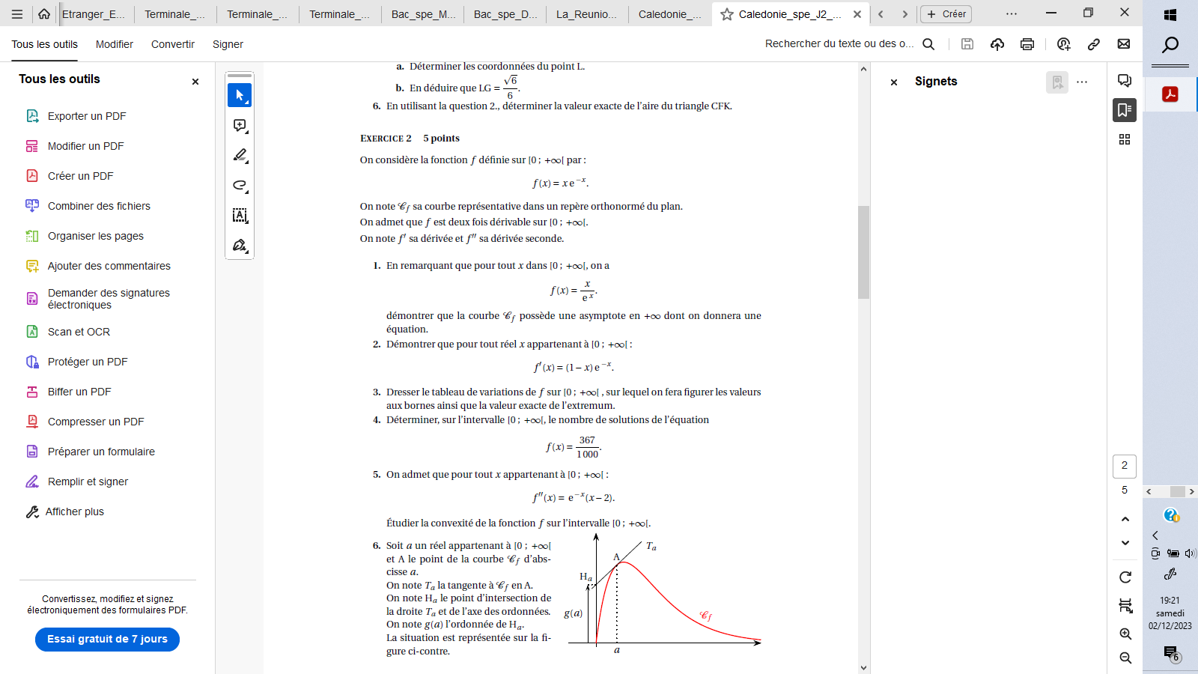On note :

* $T_{a}$ la tangente à $C_{f}$ en A.
* $H_{a}$ le point d’intersection de la tangente $T_{a}$ et de l’axe des ordonnées.
* $g(a)$ l’ordonnée de $H_{a}$.

La situation est représentée sur la figure ci-contre.

1. Démontrer qu’une équation réduite de la tangente $T_{a}$ est $y=\left[\left(1-a\right)e^{-a}\right]x+ a^{2}e^{-a}.$
2. En déduire l’expression de $g(a)$.
3. Démontrer que $g(a)$ est maximum lorsque A est un point d’inflexion de la courbe $C_{f}$.

*Les traces de recherche, même incomplètes ou infructueuses, seront valorisées.*

**EXERCICE 4** 5 points

Dans un souci d’améliorer sa politique en matière de développement durable, une entreprise a réalisé une enquête sur sa production de déchets. Dans cette enquête, les déchets sont classés en trois catégories :

* 69 % des déchets sont minéraux et non dangereux ;
* 28 % des déchets sont non minéraux et non dangereux ;
* Les déchets restants sont des déchets dangereux.

Cette enquête nous apprend également que :

* 73 % des déchets minéraux et non dangereux sont recyclables ;
* 49 % des déchets non minéraux et non dangereux sont recyclables ;
* 35 % des déchets dangereux sont recyclables.

*Les parties A et B sont indépendantes et peuvent être traitées séparément.*

**Partie A**

Dans cette entreprise, on prélève au hasard un déchet. On considère les évènements suivants :

* M : « Le déchet prélevé est minéral et non dangereux » ;
* N : « Le déchet prélevé est non minéral et non dangereux » ;
* D : « Le déchet prélevé est dangereux » ;
* R : « Le déchet prélevé est recyclable ».

1. Compléter, **sur cet énoncé**, l’arbre pondéré représentant la situation décrite.

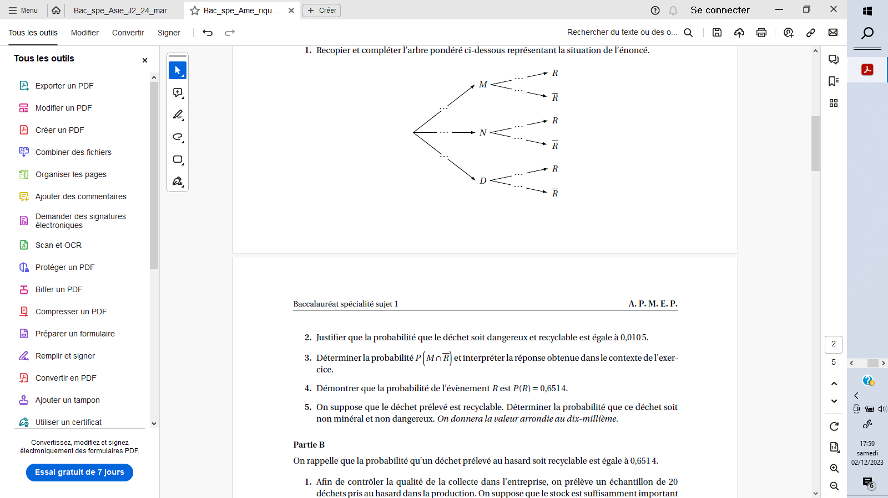

1. Justifier que la probabilité que le déchet soit dangereux et recyclable est égale à 0,0105.
2. Déterminer la probabilité $P(M∩\overline{R}$) et interpréter la réponse obtenue dans le contexte de l’exercice.
3. Démontrer que la probabilité de l’évènement R est $P(R)$ = 0,6514.
4. Le déchet prélevé est recyclable. Déterminer alors la probabilité que ce déchet soit non minéral et non dangereux. On donnera la valeur arrondie au dix-millième.

**Partie B**

*Les trois probabilités demandées dans la question 1 seront arrondies au* ***dix-millième*** *près.*

On rappelle que la probabilité qu’un déchet prélevé au hasard soit recyclable est égale à 0,6514 d’après la question 4 de la partie A.

1. On prélève un échantillon de 20 déchets pris au hasard dans la production. On suppose que le stock est suffisamment important pour assimiler le prélèvement de cet échantillon à un tirage avec remise.

On désigne par X la variable aléatoire égale au nombre de déchets recyclables dans cet échantillon.

1. Justifier que la variable aléatoire X suit une loi binomiale. Préciser ses paramètres.
2. Calculer la probabilité que l’échantillon contienne exactement 14 déchets recyclables.
3. Donner la probabilité qu’au moins la moitié de l’échantillon soit composée de déchets recyclables.
4. Calculer la probabilité $P_{X≥5}(X≤10)$. Interpréter le résultat dans le contexte de l’exercice.
5. Dans cette question, on prélève désormais $n$ déchets, où $n$ désigne un entier naturel strictement positif.
6. Donner l’expression, en fonction de $n$, de la probabilité $p_{n}$ qu’aucun déchet de cet échantillon ne soit recyclable.
7. Donner, grâce à la calculatrice, la valeur de l’entier naturel $n$ à partir de laquelle la probabilité qu’au moins un déchet du prélèvement soit recyclable est supérieure ou égale à 0,999.